Handelingsverslag 2 zagen

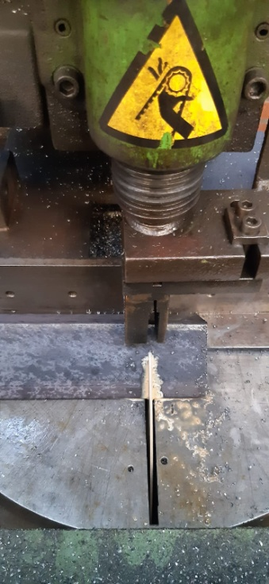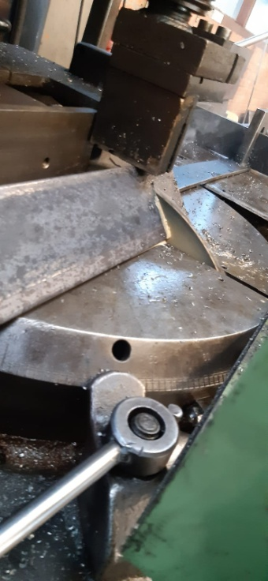

Een zaag is een gereedschap, een gereedschap om bijvoorbeeld metaal mee ze zagen. Het wordt in heel veel beroepen gebruikt. Een zaag heeft tandjes aan het metalen blad zitten, waar mee er een gleuf in je materiaal gezaagd kan worden.

Ik moest de zaag gebruiken omdat ik metaal moest zagen zodat we dat konden gebruiken voor heftrucks.